**W ramach akcji „Wolontariat w Hettich 2024” pracownicy z różnych lokalizacji na całym świecie wsparli łącznie 154 projekty.**

**Globalne wsparcie finansowe wszystkich zgłoszonych do akcji inicjatyw wyniosło w sumie 77 000 Euro.**

**W ramach akcji „Wolontariat w Hettich 2024” pracownicy z różnych lokalizacji na całym świecie zaangażowali się i wsparli łącznie 154 projekty. Każdy ze zgłoszonych projektów otrzymał dotację w wysokości 500 Euro. Pozwoliło to na uzyskania wsparcia finansowego dla inicjatyw społecznych w Niemczech, Polsce, Czechach, Australii i innych krajach w kwocie ponad 77 000 Euro. Za ich wyjątkowe zaangażowanie wszystkim pracownikom należą się specjalne podziękowania.**

Każdego roku wszyscy pracownicy firmy Hettich są zapraszani do zgłoszenia projektów wolontariackich, w które się angażują w celu ich dofinansowania. Wsparcie finansowe w wysokości 500 Euro jest przyznawane za zaangażowanie w takich dziedzinach jak: społeczeństwo, edukacja, nauka, sport, kultura i środowisko.

„Zaangażowanie społeczne jest nie tylko integralną częścią kultury naszej firmy, ale także kwestią, która leży nam na sercu. Pozytywna reakcja naszych koleżanek i kolegów na naszą akcję „Wolontariat w Hettich” udowadnia, że wspólnie możemy osiągnąć naprawdę wiele” – mówi Eva Langner z działu komunikacji korporacyjnej Grupy Hettich.

Grupa Hettich potwierdza swoje zaangażowanie w wolontariat i podkreśla, że nawet w wymagających pod względem ekonomicznym czasach wspieranie projektów społecznych jest niezwykle istotne.

Grupa Hettich wspiera naprawdę różnorodne inicjatywy: promowanie projektów na rzecz dzieci i młodzieży, takich jak młodzieżowa straż pożarna i młodzieżowe drużyny sportowe, fundacje ratujące bezdomne zwierzęta, pomoc chorym poprzez duszpasterstwo kryzysowe czy Czerwony Krzyż oraz konsekwentne wspieranie lokalnych klubów i służb ratowniczych, w tym DLRG (Niemieckie Towarzystwo Ratowania Życia), THW (Federalna Służba Ratownictwa Technicznego) i ochotniczej straży pożarnej. „Jesteśmy dumni z niezwykłego zaangażowania naszych koleżanek i kolegów w projekty społeczne. Ich chęć niesienia pomocy i poświęcony na wolontariat czas są dowodem na to, jak ważne jest solidarne działanie. Jesteśmy wdzięczni, że możemy ich w ten sposób wspierać” – dodaje Langner.

Od czasu rozpoczęcia akcji „Wolontariat w Hettich” z okazji 125. jubileuszu firmy w 2013 r. wsparcie finansowe uzyskało już ponad 1500 projektów w kwocie ponad 850 000 Euro.

Poniższy materiał zdjęciowy jest dostępny do pobrania w menu „Prasa” stronie **www.hettich.com**:

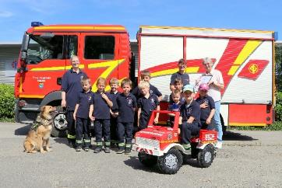

**022025_a**

Pracownica firmy Hettich, Ursula Kreitschmann z Kalletal, jest zaangażowana w dziecięcą straż pożarną przy straży pożarnej Erder. Wspiera między innymi edukację dzieci w zakresie bezpieczeństwa pożarowego. Dofinansowanie od firmy Hettich zostanie przeznaczone na sprzęt do gier ruchowych dla dzieci. Zdjęcie: Hettich

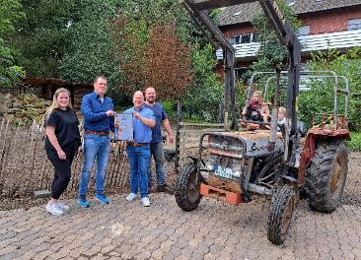

**022025_b**

Pracownik firmy Hettich, Dirk Reimann z Bad Oeynhausen, aktywnie wspiera farmę przygód w Maschhaupt. Darowizna od firmy Hettich zostanie przekazana na budowę schroniska dla zwierząt. Podczas dni na farmie goście, zarówno dzieci, jak i dorośli, mogą zobaczyć wiele zwierząt z bliska. Zdjęcie: Hettich

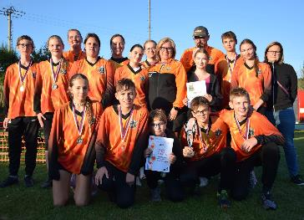

**022025_c**

Pracownica firmy Hettich, Lada Palečková z Czech, uczestniczy w szkoleniu młodych strażaków. Działania te obejmują regularne szkolenia skupiające się na ochronie przeciwpożarowej oraz aktywności fizycznej. 500 euro od firmy Hettich zostanie przeznaczone na zakup nowej odzieży i wyposażenia dla zespołu. Zdjęcie: Hettich

Ein Bild, das draußen, Himmel, Gras, Kleidung enthält.

**022025_d**

Pracownica firmy Hettich, Melanie Fitzke z Berlina, jest zaangażowana w działalność klubu jeździeckiego Reit - und Fahrverein Selchow e.V. W celu zapewnienia lepszych warunków utrzymania koni planuje się przeprojektowanie padoków. Inwestycja ta zostanie dofinansowana przez firmę Hettich. Zdjęcie: Hettich

**O Hettich**

Firma Hettich została założona w 1888 roku i jest jednym z największych producentów okuć meblowych na świecie. Nasza główna siedziba mieści się w miejscowości Kirchlengern w Niemczech. W ponad 100 krajach wraz z niemal 8 600 współpracownikami wspólnie dążymy do jednego celu: rozwoju inteligentnej techniki do mebli. Bo technika do mebli to nasza pasja. Fascynujemy i inspirujemy nią ludzi na całym świecie.„It’s all in Hettich” to nasze motto, za którym kryje się kompleksowa oferta usług i produktów, zorientowanych na potrzeby naszych klientów. Zrównoważony rozwój, a także aspekty społeczne i ekologiczne są przy tym od zawsze naszym priorytetem.

[www.hettich.com](http://www.hettich.com)